Урок в 7 классе. : Ю.Н.Макарычев, К.И.Нешков, Н.Г.Миндюк, С.Б.Суворова

Тема урока: « Возведение в квадрат суммы и разности двух выражений».
Цели: закрепить знания и умения, довести их до навыков усвоения
по данной теме, ознакомить с другими тождествами, применять формулы в простых и сложных ситуациях, провести необходимую коррекцию знаний, проверить уровень подготовки класса по данной теме.
Задачи: а) развивающие
- формирование и развитие комплекса знаний, умений и
навыков;
- развитие творческого мышления, памяти;
б) воспитательные
- воспитать в детях любовь к чистоте, красоте и уютной
обстановке, честное отношение к обязанностям, товарищам,
взаимное уважение, желание добра, любовь к природе,
искусству, родному краю.

План урока
I. Организационный момент.
II. Проверка домашнего задания.
III. Задание на дом.
IV. Опрос
V. Диктант
VI.Игра «Смотри не ошибись».
VII. Конкурс «Ателье мод».
VIII Творческие задания по группам.
IX. Итог урока.
X. Оценки.
Оборудование: доска, компьютер, видеопроектор, экранизация,
таблица, цветные мелки, диск, рисунок-плакат, карточки для оценок.

Ход урока.
I. Организационный момент.
а) приветствие
б) проверка отсутствующих
в) проверка внутреннего состояния помещения,
рабочего места, инструментов, наглядных пособий,
внешнего вида учащихся, организация внимания.
II. Проверка домашнего задания.
№903(в). Поставьте вместо ... какой-либо из знаков ≥ или ≤ так, чтобы получившееся неравенство было верно при любом значении х: в) – х² -4х-4...О.
№904(г,е). Представьте выражение в виде квадрата двучлена, если это возможно:
$\frac{1}{9}$$\frac{2}{\text{15}}$$\frac{1}{\text{25}}$
г) х² + ху + у² е) 49х² + 12ху +64х²
III. Задание на дом.
1)№905.
2) Вывести формулы: а) (а - b - с)²
б) (а + b - с)²
в)(a + b + c)²
г) (а + b)⁴
3) Используя формулы (а - b)³ и (а +b)³ выполнить действия:
а) (2а - b)³
б) (Зb + 2а)³.
4) Доказать тождество (дополнительно):
(a-b)(a + b) = a² - b²
IV. Опрос. На центральной доске плакат
(а + b)² = (а +b)(а +b) = а² + ab +ab + Ь² = а² +2аb + b² (а - b)² = (а - b)(а - b) = а² - ab - ab + b² = а² - 2ab + b² .
Хором проговариваем (а + b)² и (а - b)². Почему эти формулы называются формулами сокращенного умножения?
Класс разбивается на три группы:
1 группа: найти ошибки: а) (2n – 5)² = 2n² – 20n + 25
б) (к + 4)(к + 4) = (к + 4)² = к² - 4к + 16

2 группа: продолжи решение по аналогии :
a) ( + )² = ² + 2 + ²
b) ( O + )² = O² +2O + ²

3 группа: дать геометрическую интерпретацию (слайд 1) формуле
(а + Ь)²

ab | a²
b² | ab
b a
Если рассмотреть квадрат со стороной а + Ь, то его площадь равна (а + b)², то есть получается левая часть формулы. Но из рисунка видно, что площадь этого же квадрата равна сумме площадей а² + 2ab +b².
V. Диктант. Запишите в виде выражения
- Квадрат суммы выражений За и 5Ъ
- $\frac{1}{9}n$Сумму квадратов 0,5х и Зу
- Произведение 6т² и
- $\frac{1}{4}a$4)Квадрат разности и b³

5) Произведение суммы выражений 8х и 4у и разности этих же выражений.
После выполнения заданий учащиеся обмениваются листочками и выставляют оценки.
Критерии оценок: « 5» если нет ошибок
«4» одна ошибка
«3» две ошибки
«2» три и более ошибки.

VI. Игра «Не ошибись».
Задание проектируется на экран. Один из учащихся решает у доски.
а)(2а+□ )²=□ ² + 4□b + b² ;
б) (4х -□) = 16х² - □xy + у²
в)0,01х⁴ - О,2х²у + y² = (□ - y)²
Сравни с нулем: а) (х - 15)² * О
б) -(х - у)² * О

VII. Конкурс «Ателье мод».
Задание на экране видеопроектора.
На стенде рисунки модной одежды. Учащиеся, решая задание покупают себе понравившиеся модели. Стоимость в 30$ приравнивается оценке «3».
30 $: 1) Преобразуйте в многочлен: а)(3а + с)² = 9а² + 6ас + с²
б)(а + 5)² = а² + 10а+25
в) (y – 5) (y + 5) = y² -25
2) Разложите на множители:
а) 2а (х + у) + b(х + у) = (х + у)(2а + 9)
6) 1 - 2с + с² = (1-c)²
в) m³ + m² – m – 1 = (m +1)² (m-1)
40 $: 3) Вычислите:
а) 101²= (100 + I)² = 10201
б)99² = (100-1)²= 9801
50 $: 4) При каком значении х квадрат двучлена х + 1 на 120 больше квадрата двучлена х - 3? (Ответ: х = 16)
50 $: 5) Решите уравнение:
12 - (4 - х)² = х(3 - х) (Ответ: х = 0,8)
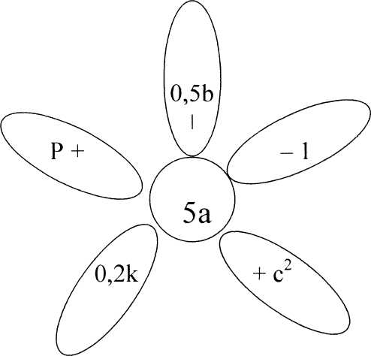
VIII. Творческие задания. Класс делится на две группы. Первая группа решает задание с "ромашкой'

1) (5a + p)² = 25а² + 10ab + p²

2) (5а - 0.5Ь)² = 25а² - 5ab + Ь²
3)(5а-1)² = 25а²-10а+1
4)(5а + с)² = 25а²+10ас + с²
5) ( 5а - 0,2k)² = 25а² + 2ак + 0,04к² Ответ (Слайд 2)
Один из учащихся решает у доски. Включаем компьютер.
Вторая группа слушает музыку. Вы должны узнать фамилию
композитора, написавшего данное произведение. (Штраус - произведение «Голубой Дунай»).
Записаны 6 тождеств. Я называю левую или правую часть
тождеств. Вы должны выбрать букву соответствующую верному
тождеству.
т) х² - 2ху + у² = (х — у)²
а) (m + n)³ = m³ + Зm² n + 3m n² + n³
ш) (a + b)²= a² + 2ab + b²
с) (а + b + с)² = а² + b² + с²+ 2ab + 2bс + 2ас
у) а³ - b³ = (а - b)(a² + ab + b²)
р) а² - b²= (а - b)(а + b)
Вопросы: 1) Квадрат суммы двух выражений, (ш)
2)Квадрат первого выражения минус удвоенное
произведение первого и второго выражений, плюс квадрат
второго выражения, (т).
3)Разность квадратов двух выражений.(р)
4)Куб суммы двух выражений.(а)
5)Разность кубов двух выражений, (у)
6) Квадрат суммы 3-х выражений, (с) Ответ(слайд 3)
Оценки выставляют сами себе на листочки.
После решения творческих заданий прочитать на компьютере сведения о ромашке, а гостям вручить рецепт «Элексир молодости».
«Эликсир молодости» :
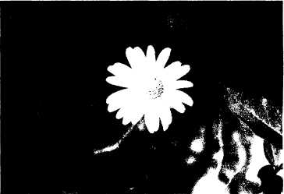
100 гр. березовых почек, 100 гр. ромашки, 100 гр. зверобоя 100 гр. бессмертника. Все истолочь и поместить в банку. 1 ст. ложку смеси заварить кипятком в пол-литровой банке воды, настаивать 20 мин. Вечером перед сном половину этой смеси процедить, перемешать 1 дес. ложкой меда. Утром принимать за 20 мин. до еды

Далее переходим к выводу формулы (а + b + с)² .
Обратить внимание на домашнее задание. Попробуйте доказать
эти тождества по аналогии и другими способами.
IX. Итог урока. Оценки. Итак, ребята, мы с вами познакомились с двумя тождествами. На доске показать эти тождества.
1) Почему они верные при любых значениях переменных? (Потому что данные равенства являются тождествами).
2)Почему их называют формулами сокращенного
умножения?
(Приведенные формулы сокращают это преобразование на
одну операцию).
3) А как нужно поступить, чтобы из (а + b)² получить
формулу (а - b)². (Взять b с противоположным знаком). Вторая является следствием первой.

